Úloha č.1: Chromoplasty v dužine šípky.

Pomôcky: šípky, preparačná ihla, potreby na mikroskopovanie, skalpel.

Chemikálie: voda.

Postup: 1. Rozrežte tuhú pokožku šípky a preparačnou ihlou vyškrabnite malé

množstvo dužiny celkom pod pokožkou.
2. Dužinu preneste do kvapky vody na podložnom sklíčku, pripravte
mikroskopický preparát.
3. Pozorujte a pozorovaný objekt zakreslite a popíšte.

Pletivo dužiny šípky tvoria bunky prevažne s vretenovitými chromoplastami sfarbenými karotenoidmi na oranžovo. S dužinou sa pravdepodobne do preparátu prenesú aj chlpy z dutiny šípky, sú to mŕtve pretiahnuté bunky so zhrubnutými bunkovými stenami.

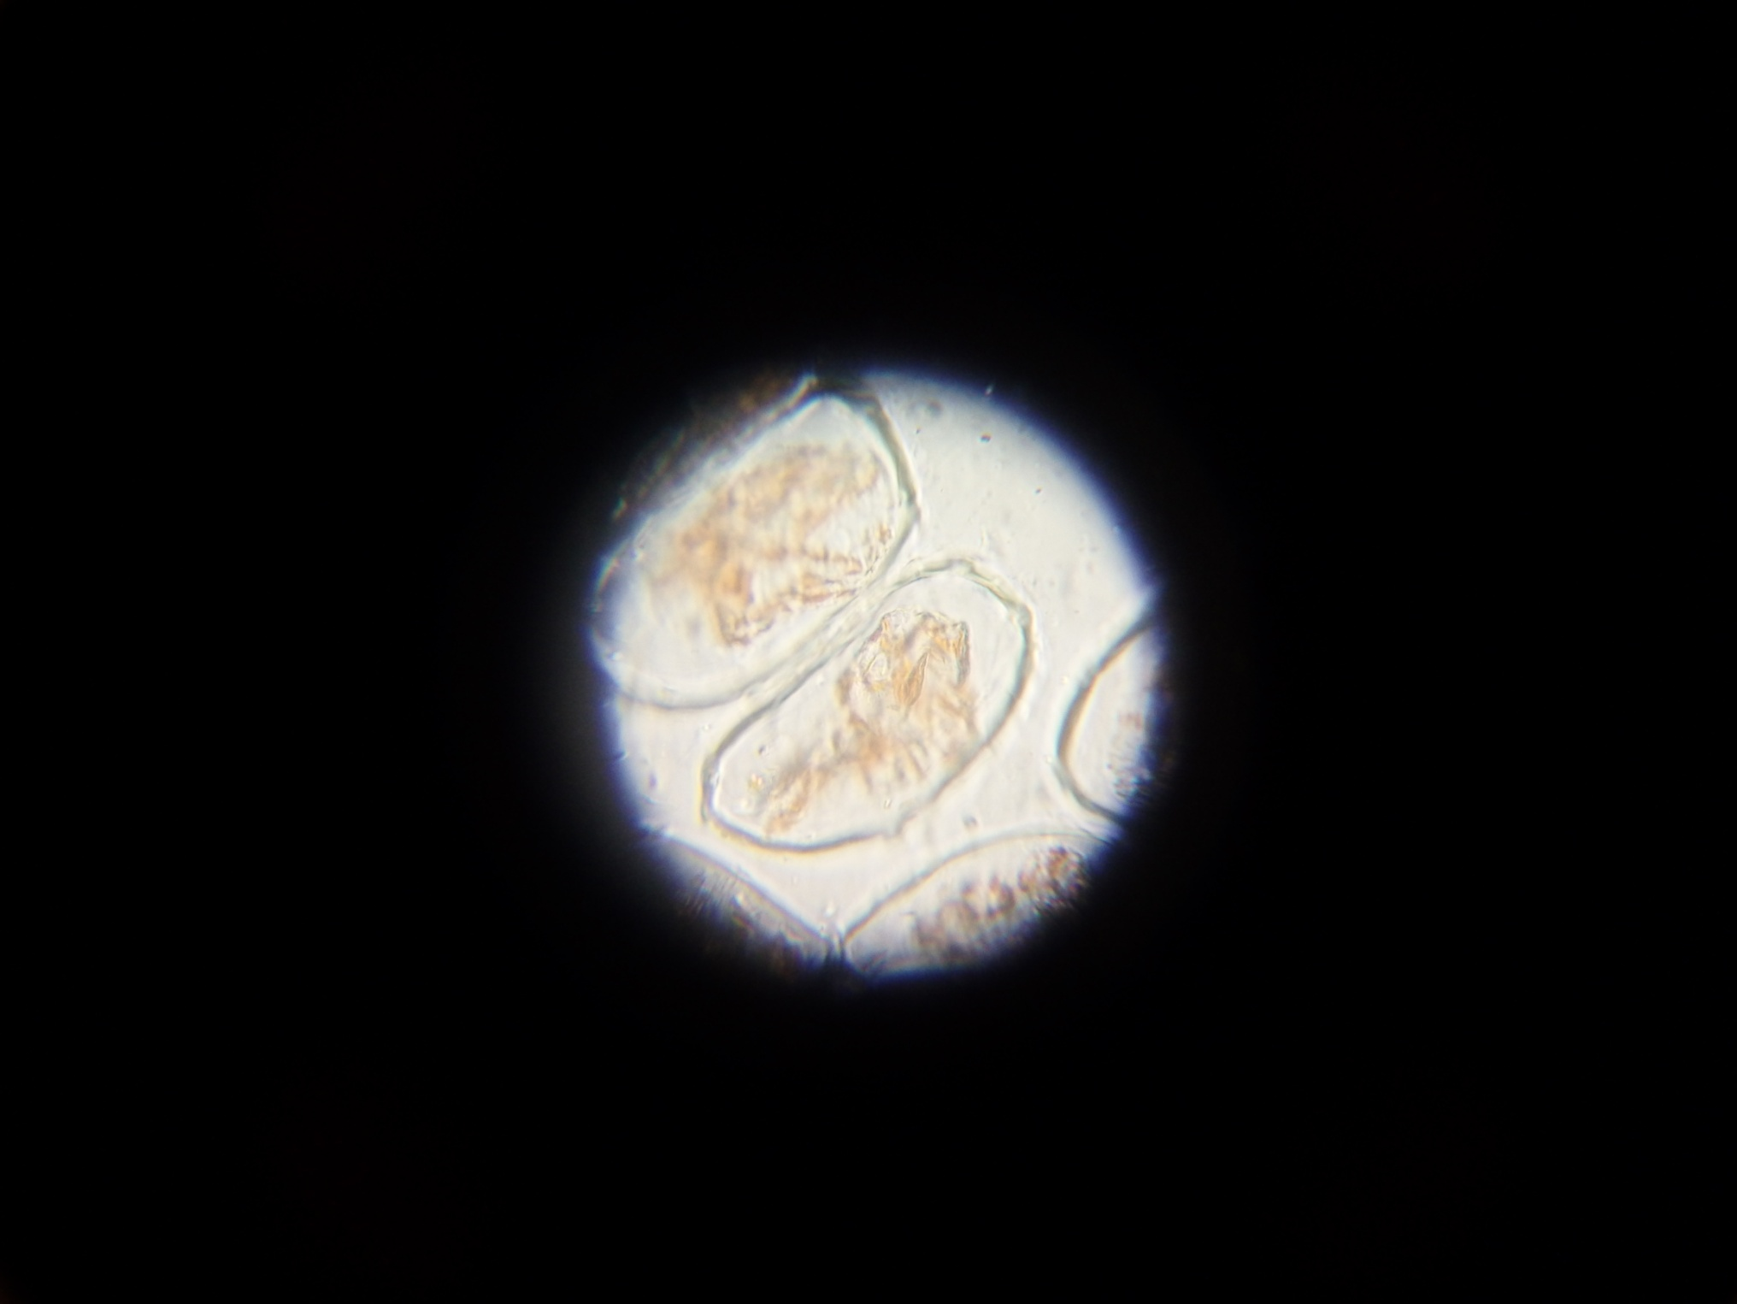

Úloha č.2: Leukoplasty v hľuze zemiaka.

Pomôcky: zemiak, pinzeta, potreby na mikroskopovanie.

Chemikálie: voda, Lugolov roztok.

Postup: 1. Z hľuzy zemiaka vyrežte čo najtenší rez, vložte do kvapky vody.

2. Prikryte krycím sklíčkom a pozorujte.
3. Pozorovaný objekt zakreslite a popíšte.
4. K preparátu prikvapnite Lugolov roztok a pozorujte.

Zemiakový škrob má z bežných škrobov najväčšie zrnká, majú lastúrovitý tvar s excentricky uloženým kryštalizačným centrom, s mimostredovým vrstvením. Kukuričný škrob má zrnká nepravidelne mnohostranné, s hviezdicovito členenou dutinkou. Farebná reakcia je typická, škrob sa farbí na modro.

Úloha č. 3: Demonštrácia difúzie.

Pomôcky: kadička, filtračný papier, lyžička na chemikálie.

Chemikálie: voda, manganistan draselný.

Postup: 1. Kadičku naplňte vodou.
2. Filtračný papier poskladajte a vložte do kadičky, aby sa spodná časť
papiera dotýkala hladiny vody.
3. Na filtračný papier dajte pár kryštálikov manganistanu draselného.
4. Pozorujte difúziu.

Difúzia je jeden zo spôsobov príjmu a výdaja látok bunkou, je to samovoľný prechod látky v smere koncentračného spádu, teda z miesta s vyššou koncentráciou látok na miesto s nižšou koncentráciou látok, v snahe vyrovnať koncentráciu.
Úloha č. 4: Demonštrácia osmózy v koreni mrkvy.

Pomôcky: Petriho miska, nožík, lyžička na chemikálie, múka.

Chemikálie: voda, chlorid sodný.

Postup: 1. Odrežte dva rovnako dlhé (asi 5cm dlhé) kúsky koreňa mrkvy.
2. V hodnej časti obidvoch kúskov vyhĺbte jamku.
3. Jamku v jednom kúsku naplňte múkou a jamku druhého kúsku naplňte
chloridom sodným.
4. Pozorujte a po určitom čase vyhodnoťte.

Osmóza - je jav kedy molekuly rozpúšťadla (najčastejšie vody) prechádzajú z miesta z nižšou koncentráciou na miesto s vyššou koncentráciou, teda proti koncentračnému spádu, v snahe vyrovnať koncentráciu. Môže dochádzať k uvoľnovaniu alebo nasávaniu vody, podľa toho v akom prostredí sa bunky nachádzajú:
hypertonické – v prostredí je väčšia koncentrácia osmoticky aktívnych látok ako v bunke, teda dochádza k osmotickému uvoľňovaniu vody z bunky, živočíšna bunka sa zmenšuje, v rastlinnej sa vzďaľuje protoplast od bunkovej steny, dochádza k plazmolýze,
hypotonické – v prostredí je menšia koncentrácia osmoticky aktívnych látok ako v bunke, teda dochádza k osmotickému nasávaniu vody do bunky, bunka narastá až môže prasknúť, dochádza k plazmoptýze.
Pri pozorovaní odoberania vody celým rastlinným orgánom - koreňom, porovnávanie správanie buniek koreňa v prostrediach s rozdielnou osmotickou hodnotou. Kým múka sa prejavila ako osmoticky neúčinná, soľ vyvolala odoberanie vody z buniek koreňa

Bunka

Úloha č.1: Pozorovanie bunkovej steny a jadra.

Pomôcky: mikroskop, cibuľa, kvapkadlo, preparačná ihla, nôž, nožnice, podložné a krycie

sklíčko.

Chemikálie: Lugolov roztok, voda.

Postup: 1. Pripravte mikroskop na mikroskopovanie.
2. Rozkrojte nožom cibuľu na štvrtiny a z jednej oddeľte od seba vnútorné
časti.
3. Z povrchu jednej časti odlúpte priesvitnú pokožku, z ktorej odrežte
(vystrihnite) kúsok veľkosti asi 0,5 cm x 0,5 cm.
4. Na podložné sklíčko kvapnite vodu a do nej opatrne rozprestrite vyrezaný
(vystrihnutý) kúsok pokožky.
5. Prikryte krycím sklíčkom.
6. Pozorujte a skupinu buniek zakreslite a popíšte.
7. K preparátu prikvapnite kvapku Lugolovho roztoku.
8. Pozorujte s pozorovaný objekt znovu zakreslite a popíšte.

Bunky pokožky cibule vytvárajú pletivo prozenchým, v bunkách sú viditeľné jadrá, ktoré sa zvýraznia po pridaní Lugolovho roztoku.

